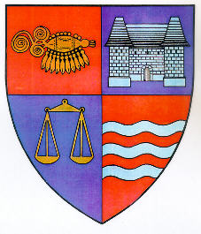

Consiliul Judeţean Mureş


Comunicat de presă

Proiect depus pe Fondurile structurale

În data de 26.11.2007, Consiliul Judeţean Mureş a depus prima Cerere de finanţare pe Fondurile structurale.

Proiectul „Reabilitarea şi modernizarea drumului judeţean DJ142C” în valoare de 23.090.300,03 lei a fost depus spre finanţare în cadrul Programului Operaţional Regional 2007-2013, Axa prioritară 2 – „Îmbunătăţirea infrastructurii de transport regionale şi locale”, Domeniul de intervenţie 2.1 – „Reabilitarea şi modernizarea reţelei de drumuri judeţene, străzi urbane – inclusiv construcţia / reabilitarea şoselelor de centură”.

Proiectul se află la Agenţia pentru Dezvoltare Regională Centru şi urmează să fie supus procedurilor de evaluare.


